ĐẠI HỌC CÔNG NGHIỆP HÀ NỘI

TRƯỜNG CÔNG NGHỆ THÔNG TIN VÀ TRUYỀN THÔNG
------g&h------

BÁO CÁO THỰC NGHIỆM
Học phần: An toàn & Bảo mật thông tin
Chủ đề: Xây dựng chương trình mã hóa và giải mã AES
bằng ngôn ngữ lập trình C++ và Python

.
Giáo viên hướng dẫn : TS. Phạm Văn Hiệp
Nhóm sinh viên thực hiện :
- Vũ Đức Anh Mã SV: 2024605267
- Nguyễn Văn An Mã SV: 2024605418
- Đặng Đức Duy Mã SV: 2024606643
- Nguyễn Thị Thu Giang Mã SV:2024605043
- Nguyễn Ngọc Minh Châu Mã SV:2024605468
Mã Lớp học phần: 20252IT6001001
Nhóm: 3
Hà Nội-Năm 2026

MỤC LỤC
LỜI NÓI ĐẦU 5
CHƯƠNG 1:TỔNG QUAN 6
1.1. Tổng quan về An toàn và Bảo mật thông tin 6
1.1.1. Khái niệm 6
1.1.2. Các mục tiêu bảo mật CIA (Confidentiality, Integrity, Availability) 6
1.2. Các kiến thức cơ sở 7
1.2.1. Kiến thức toán học 7
1.2.2. Kiến thức về mật mã học 9
1.3. Nội dung nghiên cứu 10
CHƯƠNG 2: KẾT QUẢ NGHIÊN CỨU 12
2.1. Nghiên cứu, tìm hiểu hệ mã hóa khóa bí mật (Symmetric Encryption) 12
2.1.1. Khái niệm mã hóa đối xứng 12
2.1.2. Đặc điểm và yêu cầu của mã hóa đối xứng 12
2.1.3. Phân loại hệ mã hóa đối xứng 13
a) Mã hóa khối (Block Cipher): 13
b) Mã hóa dòng (Stream Cipher): 13
2.1.4. So sánh AES với DES và 3DES 13
2.1.5. Lý do NIST chuẩn hóa AES 14
2.1.6. Ưu điểm và hạn chế của mã hóa đối xứng 15
2.2. Nghiên cứu, tìm hiểu thuật toán AES (Advanced Encryption Standard) 16
2.2.1. Lịch sử và chuẩn hóa AES 16
2.2.2. Cấu trúc thuật toán AES 17
2.2.3. Các bước trong một vòng mã hóa AES 17
2.2.4. Lịch tạo khóa (Key Schedule) 18
a) Mục đích của quá trình mở rộng khóa 18
b) Các phép biến đổi cốt lõi 19
c) Thuật toán sinh khóa vòng chi tiết 20
d) Nhận xét và đánh giá 20
2.2.5. Quá trình giải mã (Inverse AES) 20
a) Tổng quan về quá trình giải mã 20
b) Các phép biến đổi ngược trong quá trình giải mã 20
* Phép thế byte ngược (InvSubBytes) 21
* Phép dịch hàng ngược (InvShiftRows) 21
* Phép trộn cột ngược (InvMixColumns) 21
2.3. Thiết kế chương trình và cài đặt thuật toán 22
2.3.1. Thiết kế kịch bản chương trình 22
2.3.1.1. Sơ đồ luồng xử lý(flowchart) của chương trình 23
2.3.1.2. Các chức năng chính và kịch bản tương tác của chương trình 23
2.3.1.3. Dữ liệu kiểm thử mẫu tiêu chuẩn (Test Case) 30
Test Case 1: Kiểm thử chức năng mã hóa AES-128 30
Test Case 2: Kiểm thử chức năng giải mã AES-128 31
Test Case 3: Kiểm thử dữ liệu đầu vào rỗng 31
Test Case 4: Kiểm thử khóa sai kích thước 31
Test Case 5: Kiểm thử tính toàn vẹn dữ liệu 32
Nhận xét 32
2.3.2. Giới thiệu các ngôn ngữ lập trình 32
2.3.2.1. Giới thiệu ngôn ngữ lập trình C++ 32
2.3.2.2. Giới thiệu ngôn ngữ lập trình Python 34
2.3.3. Cài đặt thuật toán và giao diện chương trình 37
2.3.3.1. Cài đặt thuật toán bằng ngôn ngữ C++ và giao diện chương trình 37
2.3.3.2. Cài đặt thuật toán bằng ngôn ngữ Python và giao diện chương trình 39
CHƯƠNG 3: KẾT LUẬN VÀ BÀI HỌC KINH NGHIỆM 42
3.1. Kiến thức và kỹ năng đã học được trong quá trình thực hiện đề tài 42
3.2. Bài học kinh nghiệm 42
3.3. Đề xuất về tính khả thi và hướng phát triển 43
TÀI LIỆU THAM KHẢO 44

DANH MỤC HÌNH ẢNH

Hình 2.1.Sơ đồ luồng xử lý của chương trình 23
Hình 2.2 : Dữ liệu và khóa mã dạng ma trận 24
Hình 2.3 : Chức năng KeyExpansion 25
Hình 2.4 : Chức năng AddRoundKey 26
Hình 2.5 : Chức năng SubBytes 27
Hình 2.6 : Chức năng ShiftRows 28
Hình 2.7 : Chức năng MixColumns 29
Hình 2.8: Giao diện chương trình bằng ngôn ngữ C++ 39
Hình 2.9: Giao diện chương trình bằng ngôn ngữ Python 41

DANH MỤC BẢNG BIỂU

Bảng 2.1. So sánh AES, DES và 3DES 14
Bảng 2.2. Các hằng số vòng (Round constants) 19

LỜI NÓI ĐẦU
Trong kỷ nguyên số bùng nổ hiện nay, thông tin đã trở thành tài sản vô giá, đóng vai trò quyết định đến sự thành bại của mọi tổ chức và cá nhân. Đi kèm với đó là những hiểm họa về an ninh mạng ngày càng tinh vi, đặt ra yêu cầu cấp thiết về việc bảo đảm ba thuộc tính cốt lõi là tính bí mật (Confidentiality), tính toàn vẹn (Integrity) và tính sẵn sàng (Availability). Trong số các công cụ bảo mật, mã hóa đóng vai trò then chốt và thuật toán AES (Advanced Encryption Standard) đã được NIST lựa chọn làm chuẩn mực thay thế cho DES nhờ cấu trúc toán học chặt chẽ, độ an toàn cao và hiệu suất tối ưu trên nhiều nền tảng.
Với mong muốn nắm vững cơ chế vận hành của các hệ mã khối hiện đại, chúng em đã thực hiện đề tài: “Xây dựng chương trình mã hóa – giải mã AES bằng ngôn ngữ lập trình C++ và Python”. Đề tài tập trung nghiên cứu lý thuyết về hệ mã hóa khóa bí mật và cấu trúc mạng thay thế - hoán vị (SPN) – nền tảng tạo ra tính hỗn loạn và khuếch tán cho dữ liệu. Thông qua việc phân tích các tham số kỹ thuật như ma trận trạng thái (State matrix), quá trình mở rộng khóa (Key Schedule) và bốn bước biến đổi đặc trưng là SubBytes, ShiftRows, MixColumns, AddRoundKey, nhóm hướng tới việc hiểu sâu sắc cách thức AES bảo vệ dữ liệu ở mức độ byte.
Phạm vi nghiên cứu của bài tập lớn này ở việc phân tích kỹ thuật thuật toán AES-128 bit .Việc hiện thực hóa các kiến thức toán học phức tạp trên trường hữu hạn thành một chương trình máy tính cụ thể đòi hỏi sự kết hợp giữa tư duy thuật toán và kỹ năng lập trình chuyên sâu. Nhóm quyết định cài đặt thuật toán trên cả hai ngôn ngữ: C++ để tận dụng ưu thế về hiệu năng, thao tác bitwise và Python để khai thác tính linh hoạt, thư viện phong phú, từ đó có sự so sánh khách quan về triển khai thực tế.
Ý nghĩa thực tiễn của đề tài rất lớn đối với quá trình học tập của sinh viên. Việc trực tiếp giải quyết các bài toán như nhân đa thức modulo hay gỡ lỗi trong quá trình thực hiện phép biến đổi MixColumns giúp chúng em củng cố tư duy lập trình chuyên nghiệp và làm chủ các chuẩn bảo mật quốc tế thay vì chỉ sử dụng các thư viện có sẵn.Dù đã có nhiều cố gắng, nhưng do kiến thức còn hạn chế nên bài báo cáo khó tránh khỏi những thiếu sót, nhóm rất mong nhận được sự đóng góp quý báu từ thầy/cô để đề tài được hoàn thiện hơn.

CHƯƠNG 1:TỔNG QUAN

1.1. Tổng quan về An toàn và Bảo mật thông tin

1.1.1. Khái niệm
Trên quan điểm chuyên ngành, thông tin được định nghĩa là tập hợp các dữ liệu về các sự kiện, hiện tượng, quá trình được thể hiện dưới dạng thức phù hợp để truyền đi, tiếp nhận và sử dụng nhằm thu nhận tri thức hoặc đưa ra quyết định. Trong kỷ nguyên số, thông tin vận động trong các hệ thống thông tin - viễn thông, nơi các thiết bị kỹ thuật, phần mềm và đường truyền liên kết chặt chẽ với nhau.
An toàn thông tin (Information Safety/Security): Là vấn đề đảm bảo duy trì các thuộc tính cơ bản của thông tin gồm tính toàn vẹn, tính bí mật và tính sẵn sàng. Mục tiêu cốt lõi là bảo vệ hệ thống khỏi những tác động bất hợp pháp gây tổn thất hoặc sai lạc dữ liệu.
Bảo mật thông tin (Information Security): Là việc thực hiện tổng thể các quy trình, phương pháp kỹ thuật và quy tắc hành chính nhằm ngăn chặn các hành vi truy cập, sửa đổi hoặc phá hoại thông tin trái phép trong suốt chu trình công nghệ xử lý dữ liệu.

1.1.2. Các mục tiêu bảo mật CIA (Confidentiality, Integrity, Availability)
Mô hình CIA là "kiềng ba chân" , nền tảng để đánh giá độ an toàn của bất kỳ hệ thống mật mã nào:
- -Tính bí mật (Confidentiality): Đảm bảo thông tin chỉ được tiếp cận bởi những đối tượng có thẩm quyền, ngăn chặn hành vi nghe lén hoặc chặn bắt dữ liệu trên đường truyền. Hình thức tấn công điển hình nhắm vào tính bí mật là Chặn bắt thông tin (Interception), nơi kẻ tấn công thu được bản rõ hoặc bản mã thông qua các phương tiện thám mã.
- -Tính toàn vẹn (Integrity): Đảm bảo dữ liệu được duy trì chính xác, không bị làm sai lệch, sửa đổi hoặc chèn thêm thông tin giả một cách bất hợp pháp. Các cuộc tấn công như Sửa đổi nội dung (Modification) hoặc Chèn thông tin giả (Fabrication) nhắm trực tiếp vào thuộc tính này, gây nguy hiểm nghiêm trọng trong các giao dịch tài chính hoặc lệnh chỉ huy.
- -Tính sẵn sàng (Availability): Đảm bảo dịch vụ và thông tin luôn có thể sử dụng được khi người dùng hợp pháp cần đến. Các hành vi tấn công Ngăn chặn dịch vụ (Interruption) hay từ chối dịch vụ (DoS) nhằm phá hoại tài nguyên, làm mất khả năng phục vụ của hệ thống chính là mối đe dọa lớn nhất đối với tính sẵn sàng.
1.1.3. Vai trò của mã hóa trong bảo mật thông tin hiện đại
Trong hệ thống thông tin số, khối mã bảo mật đóng vai trò là "chốt chặn" then chốt để duy trì các mục tiêu an toàn. Vai trò của mã hóa thể hiện qua các khía cạnh:
- -Lá chắn cuối cùng: Thông qua thuật toán và khóa bí mật, mã hóa biến bản rõ thành bản mã (cipher text) dường như ngẫu nhiên, khiến kẻ thám mã không thể hiểu nội dung ngay cả khi chặn bắt được trên kênh không an toàn.
- -Nền tảng xác thực và toàn vẹn: Mật mã học cung cấp các cơ chế chữ ký số và hàm băm để xác định danh tính (Authentication) và đảm bảo thông tin không bị thay đổi trong quá trình truyền dẫn.
- -Xương sống của giao dịch số: Mọi ứng dụng từ HTTPS, bảo mật ngân hàng cho đến thương mại điện tử đều dựa trên nền tảng mật mã để bảo vệ thông tin cá nhân và tài sản của người dùng.
- -Công cụ an ninh quốc phòng: Trong lịch sử và hiện tại, mật mã luôn được coi là một loại "vũ khí" thiết yếu để bảo vệ các chiến lược quân sự và bí mật quốc gia

1.2. Các kiến thức cơ sở

1.2.1. Kiến thức toán học
Thuật toán AES (Advanced Encryption Standard) được xây dựng dựa trên nhiều nền tảng toán học quan trọng, trong đó nổi bật nhất là đại số tuyến tính và trường hữu hạn Galois GF(2⁸). Những kiến thức toán học này giúp AES có khả năng mã hóa dữ liệu mạnh mẽ, đảm bảo tính an toàn và chống lại nhiều phương pháp tấn công mật mã hiện đại.
Trong AES, dữ liệu được biểu diễn dưới dạng các byte và tổ chức thành ma trận trạng thái (State Matrix) có kích thước 4×4 byte. Mỗi byte tương ứng với 8 bit dữ liệu. Việc biểu diễn dữ liệu dưới dạng ma trận giúp thuật toán dễ dàng thực hiện các phép biến đổi toán học nhằm tạo ra sự thay đổi phức tạp cho dữ liệu sau mỗi vòng mã hóa.
Một trong những phép toán quan trọng nhất trong AES là phép XOR. Đây là phép toán logic giữa hai bit với quy tắc:
- 0 XOR 0 = 0
- 0 XOR 1 = 1
- 1 XOR 0 = 1
- 1 XOR 1 = 0
Ví dụ:
10101100 XOR 11001010 = 01100110
Phép XOR có vai trò đặc biệt quan trọng trong bước AddRoundKey của AES. Ở bước này, dữ liệu sẽ được kết hợp với khóa bí mật để tạo ra dữ liệu mới. Ưu điểm của phép XOR là có tốc độ xử lý nhanh, dễ cài đặt và phù hợp với hệ thống xử lý nhị phân của máy tính.
AES còn sử dụng trường hữu hạn GF(2⁸), hay còn gọi là trường Galois 256 phần tử. Trong trường này, các phép cộng và nhân không thực hiện giống số học thông thường mà tuân theo các quy tắc riêng:
- Phép cộng trong GF(2⁸) thực chất là phép XOR.
- Phép nhân được thực hiện theo đa thức modulo.
Việc sử dụng GF(2⁸) giúp AES đảm bảo tính bảo mật cao và tạo ra các phép biến đổi phi tuyến mạnh mẽ.
Một thành phần toán học quan trọng khác trong AES là bảng thay thế S-Box. Bảng S-Box được xây dựng dựa trên phép nghịch đảo trong GF(2⁸) kết hợp với phép biến đổi affine. Nhiệm vụ của S-Box là thay thế từng byte dữ liệu bằng một giá trị khác nhằm tạo tính phi tuyến cho thuật toán. S-Box có vai trò rất lớn trong việc:
- Chống phân tích tuyến tính.
- Chống phân tích sai khác.
- Tăng độ phức tạp của dữ liệu sau mã hóa.
Ngoài S-Box, AES còn sử dụng phép biến đổi ShiftRows. Đây là quá trình dịch vòng các hàng của ma trận trạng thái theo số bước khác nhau:
- Hàng thứ nhất giữ nguyên.
- Hàng thứ hai dịch trái 1 byte.
- Hàng thứ ba dịch trái 2 byte.
- Hàng thứ tư dịch trái 3 byte.
Bước MixColumns là bước sử dụng nhiều kiến thức đại số tuyến tính nhất trong AES. Trong bước này, mỗi cột của ma trận trạng thái sẽ được nhân với một ma trận cố định trong trường GF(2⁸). Kết quả của phép nhân này giúp trộn dữ liệu giữa các byte trong cùng một cột.
AES hoạt động theo nguyên lý nhiều vòng lặp. Với khóa 128 bit, AES sử dụng 10 vòng mã hóa. Mỗi vòng đều thực hiện các bước: SubBytes, ShiftRows, MixColumns và AddRoundKey. Sự kết hợp giữa các phép toán tuyến tính và phi tuyến giúp AES có độ an toàn rất cao.
Ngoài ra, độ an toàn của AES còn liên quan đến độ phức tạp tính toán. Với khóa 128 bit, số lượng khóa có thể lên tới 2^128 khóa khác nhau. Điều này khiến việc tấn công vét cạn gần như không khả thi với khả năng tính toán hiện nay.
Nhờ nền tảng toán học vững chắc và cơ chế biến đổi dữ liệu phức tạp, AES hiện đang là chuẩn mã hóa phổ biến nhất thế giới và được sử dụng trong rất nhiều hệ thống bảo mật hiện đại.

1.2.2. Kiến thức về mật mã học
Mật mã học (Cryptography) là ngành khoa học nghiên cứu các phương pháp bảo vệ thông tin nhằm đảm bảo dữ liệu không bị truy cập, sửa đổi hoặc đánh cắp trái phép. Mục tiêu chính của mật mã học là đảm bảo các thuộc tính quan trọng của thông tin gồm tính bí mật, tính toàn vẹn, tính xác thực và tính sẵn sàng.
Theo giáo trình An toàn bảo mật dữ liệu, mật mã học bao gồm hai lĩnh vực chính:
- Mật mã học (Cryptography): nghiên cứu các phương pháp mã hóa và bảo vệ dữ liệu.
- Phân tích mật mã (Cryptanalysis): nghiên cứu các phương pháp phá mã và tìm lỗ hổng của hệ mật.
Trong hệ thống mật mã, có một số khái niệm cơ bản:
- Bản rõ (Plaintext): dữ liệu gốc chưa được mã hóa.
- Bản mã (Ciphertext): dữ liệu sau khi được mã hóa.
- Khóa (Key): giá trị bí mật dùng để mã hóa và giải mã.
- Thuật toán mã hóa: phương pháp biến đổi bản rõ thành bản mã.
- Thuật toán giải mã: phương pháp khôi phục bản rõ từ bản mã.
Hiện nay, các hệ mật mã được chia thành hai nhóm chính là mật mã đối xứng và mật mã bất đối xứng.
Mật mã đối xứng là hệ mật sử dụng cùng một khóa cho cả quá trình mã hóa và giải mã. Người gửi và người nhận phải biết trước khóa bí mật để trao đổi thông tin.
Ưu điểm của mật mã đối xứng là có tốc độ xử lý nhanh, phù hợp với dữ liệu dung lượng lớn, tiết kiệm tài nguyên hệ thống và dễ triển khai trong thực tế; tuy nhiên, nhược điểm của phương pháp này là khó phân phối khóa an toàn và nếu khóa bị lộ thì toàn bộ dữ liệu có thể bị giải mã.
Một số thuật toán mã hóa đối xứng phổ biến hiện nay gồm DES, 3DES, AES, Blowfish và Twofishp; trong đó AES là thuật toán được sử dụng rộng rãi nhất nhờ có độ an toàn cao, tốc độ xử lý nhanh và khả năng đáp ứng tốt các yêu cầu bảo mật trong các hệ thống thông tin hiện đại.
Mật mã bất đối xứng sử dụng hai khóa khác nhau gồm khóa công khai và khóa bí mật. Dữ liệu được mã hóa bằng khóa công khai và chỉ có thể giải mã bằng khóa bí mật tương ứng.
Mật mã bất đối xứng có ưu điểm là giải quyết được vấn đề phân phối khóa, hỗ trợ chữ ký số và xác thực người dùng, tuy nhiên phương pháp này có tốc độ xử lý chậm hơn hệ mật đối xứng và yêu cầu tài nguyên tính toán lớn hơn.
Một số hệ mật bất đối xứng nổi tiếng hiện nay gồm RSA, ElGamal và ECC.
Ngoài cách phân loại theo khóa, các thuật toán mật mã còn được chia thành:
- Mã hóa dòng (Stream Cipher): mã hóa từng bit hoặc từng byte liên tục.
- Mã hóa khối (Block Cipher): mã hóa dữ liệu theo từng khối cố định.
AES thuộc loại mã hóa khối với kích thước khối 128 bit. Thuật toán AES được chuẩn hóa bởi Viện Tiêu chuẩn và Công nghệ Quốc gia Hoa Kỳ (NIST) vào năm 2001 nhằm thay thế DES do DES không còn đủ an toàn trước sự phát triển của năng lực tính toán hiện đại.
AES hỗ trợ ba loại độ dài khóa bao gồm: AES-128, AES-192 và AES-256.Tuy nhiên trong đề tài này,nhóm tập trung nghiên cứu và cài đặt phiên bản AES-128 với độ dài khóa cố định là 128 bit.
Hiện nay, AES được ứng dụng rộng rãi trong nhiều lĩnh vực như bảo mật mạng Internet, giao dịch ngân hàng, thanh toán điện tử, mã hóa ổ cứng, điện toán đám mây và bảo vệ dữ liệu doanh nghiệp.
Trong các giao thức bảo mật như HTTPS, VPN hay Wi-Fi WPA2/WPA3, AES đều đóng vai trò là thuật toán mã hóa chính.
Ngày nay, cùng với sự phát triển của Internet và thương mại điện tử, mật mã học đã trở thành thành phần không thể thiếu trong các hệ thống công nghệ thông tin hiện đại.

1.3. Nội dung nghiên cứu
Đề tài tập trung nghiên cứu và triển khai thuật toán mã hóa AES-128 (Advanced Encryption Standard) – một trong những chuẩn mã hóa đối xứng phổ biến và an toàn nhất hiện nay. Nội dung nghiên cứu được chia thành ba nhóm vấn đề chính:
Thứ nhất, nghiên cứu lý thuyết về thuật toán AES: Tìm hiểu nguồn gốc, lịch sử chuẩn hóa và cấu trúc toán học của AES, bao gồm các phép biến đổi trong mỗi vòng mã hóa (SubBytes, ShiftRows, MixColumns, AddRoundKey), quá trình tạo khóa vòng (Key Schedule), và quá trình giải mã ngược (Inverse AES). Nền tảng toán học được làm rõ thông qua trường hữu hạn GF(2⁸), phép nhân đa thức và phép toán XOR.
Thứ hai, cài đặt thuật toán bằng ngôn ngữ lập trình C++ và Python: Xây dựng chương trình mã hóa và giải mã hoàn chỉnh trên hai ngôn ngữ lập trình. Đối với C++, chương trình được xây dựng ở mức thấp, thao tác trực tiếp trên từng byte và mảng bit nhằm đảm bảo hiệu năng và kiểm soát bộ nhớ. Đối với Python, chương trình được cài đặt ở mức trừu tượng hóa cao hơn, tập trung vào tính dễ đọc và khả năng kiểm thử nhanh. Cả hai chương trình đều hỗ trợ AES-128 với chế độ ECB (Electronic Codebook).
Thứ ba, kiểm thử và đánh giá chương trình: Sử dụng bộ test vector chuẩn do NIST cung cấp trong FIPS PUB 197 để xác minh tính đúng đắn của kết quả mã hóa và giải mã. Ngoài ra, đề tài đánh giá sơ bộ hiệu năng của chương trình C++ so với Python, đồng thời rút ra nhận xét về độ phức tạp cài đặt và các lỗi phổ biến trong quá trình lập trình (thứ tự byte, phép nhân trên GF(2⁸), quản lý bộ nhớ).

CHƯƠNG 2: KẾT QUẢ NGHIÊN CỨU

2.1. Nghiên cứu, tìm hiểu hệ mã hóa khóa bí mật (Symmetric Encryption)

2.1.1. Khái niệm mã hóa đối xứng
Mã hóa đối xứng (Symmetric Encryption), hay còn gọi là mã hóa khóa bí mật (Secret-key Encryption), là một phương pháp mã hóa trong đó cùng một khóa (key) được sử dụng cho cả hai quá trình: mã hóa (encryption) và giải mã (decryption). Điều này có nghĩa là bên gửi và bên nhận phải chia sẻ cùng một khóa bí mật trước khi truyền thông tin.
Mô hình tổng quát của mã hóa đối xứng được biểu diễn như sau:
C = E(K, P) và P = D(K, C)
Trong đó:
- P (Plaintext): Văn bản gốc – dữ liệu đầu vào trước khi mã hóa.
- C (Ciphertext): Văn bản mã – dữ liệu sau khi đã được mã hóa.
- K (Key): Khóa bí mật dùng chung giữa hai bên.
- E (Encryption): Hàm mã hóa.
- D (Decryption): Hàm giải mã, thỏa mãn điều kiện D(K, E(K, P)) = P.

2.1.2. Đặc điểm và yêu cầu của mã hóa đối xứng
Để một hệ mã hóa đối xứng được coi là an toàn và hiệu quả, hệ thống phải đáp ứng các yêu cầu sau:
- Bảo mật (Confidentiality): Nếu kẻ tấn công chỉ biết thuật toán và văn bản mã C, không thể tính ngược lại P hoặc K trong thời gian tính toán hợp lý.
- Tính ngẫu nhiên của khóa: Không gian khóa phải đủ lớn để tấn công vét cạn (brute-force) là không khả thi. AES-128 có 2¹²⁸ ≈ 3.4 × 10³⁸ khóa có thể.
- Tính xác định (Determinism): Với cùng khóa và plaintext, ciphertext phải nhất quán (trừ các chế độ có IV ngẫu nhiên như CBC, CTR).
- Hiệu năng: Thuật toán cần có tốc độ xử lý cao, phù hợp với yêu cầu thực tiễn (mã hóa file lớn, truyền dữ liệu real-time).
- Tính đảo ngược hoàn toàn: D(K, E(K, P)) = P với mọi P và K hợp lệ.

2.1.3. Phân loại hệ mã hóa đối xứng
Mã hóa đối xứng được chia thành hai loại chính dựa trên cơ chế xử lý dữ liệu:

a) Mã hóa khối (Block Cipher):
Dữ liệu được chia thành các khối có kích thước cố định (thường 64 hoặc 128 bit) và mã hóa từng khối độc lập hoặc có liên hệ với nhau tùy theo chế độ hoạt động. Các đại diện tiêu biểu: DES (64-bit block, 56-bit key), 3DES, AES (128-bit block). Đây là loại được sử dụng phổ biến nhất trong thực tế.

b) Mã hóa dòng (Stream Cipher):
Mã hóa từng bit hoặc từng byte của dữ liệu bằng cách XOR với một dòng khóa giả ngẫu nhiên (keystream) sinh từ khóa bí mật. Phù hợp cho truyền thông liên tục (VoIP, SSL). Ví dụ: RC4, ChaCha20.
Trong đề tài này, nhóm tập trung nghiên cứu mã hóa khối, cụ thể là thuật toán AES – tiêu chuẩn mã hóa khối hiện đại nhất được NIST công nhận.

2.1.4. So sánh AES với DES và 3DES
Trước khi AES ra đời, DES (Data Encryption Standard) là thuật toán mã hóa đối xứng được sử dụng rộng rãi nhất từ năm 1977. Tuy nhiên, với sự phát triển của phần cứng, độ dài khóa 56-bit của DES trở nên không an toàn khi có thể bị tấn công vét cạn trong thời gian ngắn. 3DES ra đời như một giải pháp tạm thời bằng cách áp dụng DES ba lần, nhưng tốc độ xử lý rất chậm và vẫn có điểm yếu bảo mật.
Bảng dưới đây so sánh các thông số kỹ thuật chính giữa ba thuật toán:
Tiêu chí | DES | 3DES | AES
Năm ban hành | 1977 | 1998 | 2001
Độ dài khóa (bit) | 56 | 112 / 168 | 128 / 192 / 256
Kích thước khối (bit) | 64 | 64 | 128
Số vòng lặp | 16 | 48 (3×16) | 10 / 12 / 14
Tốc độ xử lý | Nhanh | Chậm (~3×DES) | Rất nhanh
Mức độ bảo mật | Không còn an toàn | Trung bình | Cao – chuẩn hiện hành
Trạng thái | Deprecated | Deprecated | Đang sử dụng
Bảng 2.1. So sánh AES, DES và 3DES
Qua bảng so sánh, có thể thấy rõ AES vượt trội hoàn toàn về cả ba khía cạnh: độ an toàn (khóa dài hơn, không gian khóa lớn hơn nhiều), hiệu năng (ít vòng hơn 3DES nhưng vẫn đảm bảo bảo mật), và tính linh hoạt (hỗ trợ 3 độ dài khóa tùy theo yêu cầu bảo mật).

2.1.5. Lý do NIST chuẩn hóa AES
Năm 1997, Viện Tiêu chuẩn và Công nghệ Quốc gia Hoa Kỳ (NIST) khởi xướng cuộc thi quốc tế để tìm kiếm thuật toán thay thế DES. Sau quá trình đánh giá nghiêm ngặt kéo dài 4 năm với sự tham gia của các chuyên gia mật mã học trên toàn thế giới, thuật toán Rijndael do hai nhà mật mã học người Bỉ Joan Daemen và Vincent Rijmen thiết kế đã được chọn và chính thức công bố là AES vào năm 2001 (NIST FIPS PUB 197).
Các tiêu chí NIST sử dụng để đánh giá và lựa chọn AES bao gồm:
- Bảo mật: Khả năng chống lại tất cả các kiểu tấn công đã biết (differential cryptanalysis, linear cryptanalysis, related-key attacks...).
- Hiệu năng: Tốc độ mã hóa/giải mã trên cả phần cứng (hardware) và phần mềm (software), bao gồm các thiết bị nhúng (embedded systems).
- Tính đơn giản và minh bạch: Cấu trúc thuật toán rõ ràng, dễ phân tích bảo mật, không có backdoor ẩn.
- Tính linh hoạt: Hỗ trợ nhiều độ dài khóa (128, 192, 256 bit) và dễ dàng mở rộng.
- Yêu cầu bộ nhớ thấp: Phù hợp để triển khai trên các thiết bị tài nguyên hạn chế như thẻ thông minh (smart card).
Kể từ khi được chuẩn hóa, AES đã trở thành tiêu chuẩn de facto trong mã hóa đối xứng, được ứng dụng rộng rãi trong: giao thức TLS/SSL (HTTPS), mã hóa ổ đĩa (BitLocker, FileVault), mạng không dây Wi-Fi (WPA2/WPA3), mã hóa cơ sở dữ liệu, và hầu hết các hệ thống bảo mật thông tin hiện đại.

2.1.6. Ưu điểm và hạn chế của mã hóa đối xứng
Ưu điểm:
- Tốc độ xử lý nhanh: Phép toán trên các khối bit đơn giản, có thể triển khai hiệu quả bằng phần cứng chuyên dụng (AES-NI instruction set trên CPU Intel/AMD).
- Độ bảo mật cao khi khóa đủ dài: AES-256 được coi là an toàn trước cả tấn công lượng tử với thuật toán Grover (hiệu quả bảo mật tương đương 128-bit).
- Tiêu thụ tài nguyên thấp: Phù hợp cho cả thiết bị IoT, thẻ thông minh, và máy chủ hiệu năng cao.
Hạn chế:
- Vấn đề phân phối khóa (Key Distribution Problem): Hai bên cần chia sẻ khóa bí mật trước khi truyền thông, đây là thách thức lớn trong môi trường mạng mở. Thực tế, AES thường được kết hợp với mã hóa bất đối xứng (RSA, ECDH) để trao đổi khóa an toàn.
- Quản lý khóa phức tạp khi số lượng người dùng lớn: n người dùng cần n(n-1)/2 khóa khác nhau nếu mỗi cặp dùng khóa riêng.
- Không cung cấp tính không thể chối bỏ (Non-repudiation): Không thể xác minh ai là bên gửi vì cả hai bên đều có cùng khóa.
Trong thực tiễn, mã hóa đối xứng và mã hóa bất đối xứng (RSA/ECC) thường được kết hợp trong mô hình hybrid encryption: dùng RSA/ECDH để trao đổi khóa phiên (session key), sau đó dùng AES để mã hóa dữ liệu thực tế với tốc độ cao. Đây là mô hình nền tảng của giao thức TLS hiện đạin

2.2. Nghiên cứu, tìm hiểu thuật toán AES (Advanced Encryption Standard)

2.2.1. Lịch sử và chuẩn hóa AES
Thuật toán Cryptography AES (Advanced Encryption Standard) được phát triển từ thuật toán Rijndael Rijndael, do hai nhà mật mã học người Bỉ là Joan Daemen Joan Daemen và Vincent Rijmen Vincent Rijmen thiết kế vào cuối những năm 1990. Rijndael được xây dựng nhằm đáp ứng nhu cầu về một thuật toán mã hóa mạnh, linh hoạt và hiệu quả hơn các chuẩn mã hóa cũ như DES.
Vào 1997, Viện tiêu chuẩn và công nghệ quốc gia (NIST) Của Mỹ đã phát động cuộc thi nhằm xây dựng một chuẩn mã dữ liệu mới thay thế cho chuẩn mã dữ liệu cũ DES đã được đưa ra năm 1974. Qua quá trình tuyển chọn vào tháng 10 năm 2000, NIST đã công bố chuẩn mã dữ liệu mới được lựa chọn là thuật toán Rijndael. Đây là một mật mã khối đối xứng với ba kích thước khóa có thể lựa chọn (128 bit, 192 bit và 256 bit).
AES được chuẩn hóa với ba phiên bản dựa trên độ dài khóa gồm:
- AES-128:
  - Dùng phổ biến trong:
    - HTTPS
    - Wi-Fi WPA2/WPA3
    - VPN
    - Ứng dụng mobile
  - Ưu điểm:
    - Nhanh
    - Bảo mật đủ mạnh cho hầu hết hệ thống
- AES-192
  - Ít phổ biến hơn, thường dùng trong:
    - Hệ thống doanh nghiệp
    - Một số ứng dụng tài chính
    - Là mức cân bằng giữa hiệu năng và bảo mật
- AES-256
  - Dùng trong các môi trường yêu cầu bảo mật cao:
    - Chính phủ
    - Quân sự
    - Cloud security
    - Lưu trữ dữ liệu mật
    - Cryptocurrency

2.2.2. Cấu trúc thuật toán AES
Thuật toán Cryptography AES (Advanced Encryption Standard) là thuật toán mã hóa đối xứng hoạt động theo mô hình mã hóa khối (block cipher). AES xử lý dữ liệu theo từng khối cố định có kích thước 128 bit, tương đương 16 byte. Mỗi khối dữ liệu đầu vào sẽ được mã hóa độc lập thông qua nhiều vòng biến đổi liên tiếp nhằm tạo ra bản mã có độ bảo mật cao.
Tùy theo độ dài khóa sử dụng, số vòng mã hóa của AES sẽ khác nhau. Cụ thể, AES-128 sử dụng khóa 128 bit và thực hiện 10 vòng, AES-192 sử dụng khóa 192 bit với 12 vòng, và AES-256 sử dụng khóa 256 bit với 14 vòng. Độ dài khóa càng lớn thì số vòng xử lý càng nhiều, giúp tăng mức độ an toàn cho thuật toán.
Dữ liệu trong AES được biểu diễn dưới dạng ma trận trạng thái (State Matrix) có kích thước 4 × 4 byte. Mỗi khối dữ liệu 16 byte sẽ được sắp xếp vào ma trận này theo từng cột để phục vụ cho quá trình mã hóa. Tất cả các phép biến đổi trong AES như SubBytes, ShiftRows, MixColumns và AddRoundKey đều được thực hiện trực tiếp trên ma trận trạng thái. Việc sử dụng cấu trúc ma trận giúp dữ liệu được xử lý một cách có hệ thống, tạo ra khả năng khuếch tán và che giấu thông tin hiệu quả, góp phần làm nên độ bảo mật cao của thuật toán AES.

2.2.3. Các bước trong một vòng mã hóa AES
-Bước 1: Key Expansion (Mở rộng khóa gốc)
Key Expansion là bước chuẩn bị tiên quyết được thực hiện trước khi bắt đầu các vòng lặp biến đổi dữ liệu của thuật toán AES. Ở bước này, khóa gốc ban đầu (Cipher Key) nhập vào sẽ được biến đổi và mở rộng thông qua một cơ chế đệ quy để sinh ra một dãy các khóa vòng (Round Keys) độc lập. Đối với AES-128, từ 4 từ khóa gốc ban đầu, thuật toán sẽ mở rộng thành tổng cộng 44 từ để cung cấp đủ khóa cho vòng khởi tạo (Vòng 0), 9 vòng lặp chính và vòng lặp cuối cùng. Bước này áp dụng các phép biến đổi phi tuyến như SubWord, RotWord kết hợp với hằng số vòng Rcon nhằm triệt tiêu tính đối xứng, giúp hệ thống chống lại các cuộc tấn công thám mã vi sai và tuyến tính hiệu quả.
-Bước 2: SubBytes (thay thế byte qua S-Box)
SubBytes là bước đầu tiên trong một vòng mã hóa AES. Ở bước này, mỗi byte trong ma trận trạng thái (State Matrix) được thay thế bằng một giá trị mới thông qua bảng S-Box (Substitution Box), được xây dựng dựa trên phép toán trong Galois Field GF(2⁸). Bước này tạo tính phi tuyến, giúp che giấu mối quan hệ giữa dữ liệu gốc và bản mã, từ đó tăng khả năng chống phân tích mật mã.
-Bước 3: ShiftRows (dịch vòng hàng)
Sau SubBytes, AES thực hiện ShiftRows bằng cách dịch vòng các hàng trong ma trận trạng thái sang trái. Cụ thể, hàng đầu tiên giữ nguyên, các hàng tiếp theo lần lượt dịch 1, 2 và 3 byte. Bước này giúp phân tán vị trí dữ liệu, tạo tính khuếch tán và làm tăng độ phức tạp của bản mã.
-Bước 4: MixColumns (trộn cột trên GF(2⁸))
Ở bước MixColumns, mỗi cột của ma trận trạng thái được biến đổi thông qua phép nhân ma trận trong trường hữu hạn GF(2⁸). Quá trình này làm cho các byte trong cùng một cột ảnh hưởng lẫn nhau, giúp dữ liệu được khuếch tán mạnh hơn và tăng độ an toàn cho thuật toán. Riêng vòng cuối cùng của AES không thực hiện bước này.
-Bước 5: AddRoundKey (XOR với khóa vòng)
AddRoundKey là bước cuối cùng trong mỗi vòng mã hóa. Tại đây, ma trận trạng thái được thực hiện phép XOR với khóa vòng (Round Key) được sinh ra từ khóa chính. Đây là bước đưa khóa bí mật vào quá trình mã hóa, đóng vai trò quyết định đến tính bảo mật của thuật toán.
Kết luận:
Năm bước Key Expansion, SubBytes, ShiftRows, MixColumns và AddRoundKey được thực hiện tuần tự trong mỗi vòng mã hóa AES, giúp tạo ra hai đặc tính quan trọng là Confusion và Diffusion, từ đó đảm bảo dữ liệu được mã hóa an toàn và khó bị tấn công.

2.2.4. Lịch tạo khóa (Key Schedule)

a) Mục đích của quá trình mở rộng khóa
Trong thuật toán AES, các phép biến đổi hình học và đại số ở mỗi vòng đều cần một khóa vòng (Round Key) riêng biệt để thực hiện hàm AddRoundKey. Quá trình mở rộng khóa (Key Expansion) có nhiệm vụ từ một khóa gốc ban đầu (Cipher Key) kích thước $N_{k}$ từ (words) sẽ sinh ra một mảng tuyến tính gồm 4 $×$ ($N_{r}$ + 1) từ, ký hiệu là w[i] (với 0 $≤$ i < 4 $×$($N_{r}$+ 1)).
Đối với AES-128 ($N_{k}$ = 4, $N_{r}$ = 10), tổng số từ cần sinh ra là 44 từ.
Khóa gốc ban đầu sẽ được xếp vào các từ đầu tiên từ w[0] đến w[$N_{k}$-1]. Các từ tiếp theo sẽ được sinh ra bằng cơ chế đệ quy.

b) Các phép biến đổi cốt lõi
Để triệt tiêu tính đối xứng và phá vỡ cấu trúc tuyến tính của khóa gốc, thuật toán áp dụng ba phép biến đổi chính lên các từ (mỗi từ gồm 4 byte [$a_{0}$, $a_{1}, a_{2}, a_{3}$]):
Phép dịch từ (RotWord): Thực hiện dịch vòng trái 1 byte đối với từ đầu vào.
RotWord([$a_{0}, a_{1}, a_{2}, a_{3}$]) = [$a_{1}, a_{2}, a_{3}, a_{0}$]
Phép thế byte (SubWord): Áp dụng bảng thế S-box của AES lên từng byte độc lập của từ đầu vào nhằm tạo ra tính phi tuyến.
SubWord([$a_{0}, a_{1}, a_{2}, a_{3}$]) = [Sbox($a_{0}$), Sbox($a_{1}$), Sbox($a_{2}$), Sbox($a_{3}$)]
Hằng số vòng (Rcon): Là một mảng các từ cố định dùng để cộng byte cấu trúc nhằm phá vỡ sự giống nhau giữa các vòng. Byte đầu tiên bên trái của Rcon[j] được tính bằng $x^{ ^{j-1}}$ trong trường Galois GF($2^{8}$), 3 byte còn lại bằng 00.
Rcon[j] = [$x^{ j-1}$, 00, 00, 00]
Bảng 2.2. Các hằng số vòng (Round constants)
j | Rcon[j] | j | Rcon[j]
1 | [01, 00, 00, 00] | 6 | [20, 00, 00, 00]
2 | [02, 00, 00, 00] | 7 | [40, 00, 00, 00]
3 | [04, 00, 00, 00] | 8 | [80, 00, 00, 00]
4 | [08, 00, 00, 00] | 9 | [1b, 00, 00, 00]
5 | [10, 00, 00, 00] | 10 | [36, 00, 00, 00]

c) Thuật toán sinh khóa vòng chi tiết
Sau khi đi qua các phép biến đổi trên, các từ w[i] tiếp theo được xác định dựa trên vị trí chỉ số i theo quy tắc toán học sau:
Nếu i là bội số của $N_{k}$: Từ w[i] được tính bằng cách lấy từ cách đó $N_{k}$ vị trí XOR với kết quả của phép biến đổi phi tuyến áp dụng lên từ ngay trước nó, rồi XOR tiếp với hằng số vòng Rcon:
w[i] = w[i - $N_{k}$] $⊕$ SubWord(RotWord(w[i - 1])) $⊕$ Rcon[i /$N_{ k}$]
Các trường hợp còn lại.Từ w[i] đơn giản là phép XOR giữa từ đứng trước và từ cách đó $N_{k} vị trí$
w[i]= w[i - $N_{k}$] $⊕ w[i-1]$

d) Nhận xét và đánh giá
Tính phi tuyến: Việc sử dụng hàm SubWord (S-box) giúp lịch khóa chống lại các cuộc tấn công thám mã tuyến tính và thám mã vi sai (Linear and Differential Cryptanalysis).
Tính lan truyền (Avalanche Effect): Phép RotWord kết hợp với XOR đảm bảo rằng nếu thay đổi chỉ 1 bit của khóa gốc, sự thay đổi đó sẽ nhanh chóng lan truyền và làm thay đổi hoàn toàn các khóa vòng phía sau.
Tính một chiều: Rất khó để tính ngược từ một khóa vòng bất kỳ ở giữa để suy ra khóa gốc ban đầu nếu không có đủ thông tin toàn vẹn.

2.2.5. Quá trình giải mã (Inverse AES)

a) Tổng quan về quá trình giải mã
Quá trình giải mã trong thuật toán AES được thực hiện bởi hàm INVCIPHER(). Về nguyên lý, để khôi phục lại văn bản gốc (Plaintext) từ văn bản mã hóa (Ciphertext), thuật toán sẽ nghịch đảo trạng thái toán học của các phép biến đổi trong quá trình mã hóa (CIPHER()) và thực hiện chúng theo thứ tự ngược lại.
Quá trình giải mã sử dụng cùng một lịch khóa vòng (Key Schedule) w được tạo ra từ quy trình mở rộng khóa gốc KEYEXPANSION() , nhưng các khóa vòng sẽ được gọi ngược từ cuối lên đầu (từ vòng về vòng 0).
Hàm giải mã INVCIPHER() bao gồm một bước cộng khóa vòng khởi tạo, sau đó là lặp lại $N_{r}$ $-$1 vòng hoàn chỉnh (chứa đủ 4 phép biến đổi ngược), và kết thúc bằng một vòng cuối cùng được lược bỏ phép INVMIXCOLUMNS().

b) Các phép biến đổi ngược trong quá trình giải mã
Để đảo ngược trạng thái ma trận dữ liệu (State), thuật toán áp dụng ba phép biến đổi ma trận độc lập sau đây:

* Phép thế byte ngược (InvSubBytes)
INVSUBBYTES() là phép biến đổi phi tuyến nghịch đảo của SUBBYTES(). Trong phép toán này, một bảng thế nghịch đảo gọi là Inverse S-box (INVSBOX()) sẽ được áp dụng độc lập lên từng byte của ma trận trạng thái.
- Nguyên lý: Bảng INVSBOX() được xây dựng bằng cách hoán đổi vai trò của đầu vào và đầu ra trong bảng S-box gốc. Nó thực hiện việc tìm nghịch đảo nhân của byte dữ liệu trong trường Galois GF($2^{8}$), sau đó triệt tiêu phép biến đổi Affine phi tuyến ban đầu.

* Phép dịch hàng ngược (InvShiftRows)
INVSHIFTROWS() là phép biến đổi hình học nghịch đảo hoàn toàn của phép SHIFTROWS() nhằm hoàn trả vị trí các byte dữ liệu về đúng cột ban đầu.
- Nguyên lý: Các byte trong 3 hàng cuối cùng của ma trận trạng thái sẽ được dịch vòng về phía bên phải. Số vị trí dịch chuyển phụ thuộc trực tiếp vào chỉ số hàng r (0 $≤$ r < 4):
  - Hàng 0 (r=0): Không thay đổi.
  - Hàng 1 (r=1): Dịch vòng sang phải 1 byte.
  - Hàng 2 (r=2): Dịch vòng sang phải 2 byte.
  - Hàng 3 (r=3): Dịch vòng sang phải 3 byte.
- Công thức toán học:
$S_{r,c}^{'} = S_{ r,\left(c - r\right) \left(mod 4\right)}$ = với 0 $≤$ r < 4 và 0$≤$ c < 4

* Phép trộn cột ngược (InvMixColumns)
INVMIXCOLUMNS() là phép toán nghịch đảo đại số của MIXCOLUMNS(). Phép toán này xử lý dữ liệu theo từng cột của ma trận trạng thái một cách độc lập.
- Nguyên lý: Mỗi cột trong ma trận trạng thái (được coi là một đa thức bậc 3) sẽ được nhân với một ma trận nghịch đảo cố định trong trường số hữu hạn GF($2^{ 8}$). Các hệ số của từ cố định dùng để nhân trong phép toán này là:
[$a_{0}, a_{1}, a_{2}, a_{3}$] = [{0e}, {09}, {0d}, {0b}]
- Biểu diễn dưới dạng ma trận toán học:
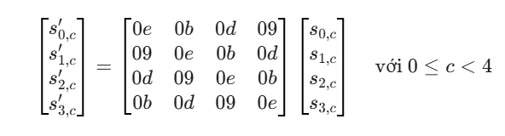
(Lưu ý: Phép cộng khóa vòng ADDROUNDKEY() sử dụng phép toán toán học XOR bit , vì XOR có tính chất tự nghịch đảo (A $⊕$ B $⊕$ B = A) nên hàm ADDROUNDKEY() chính là hàm nghịch đảo của chính nó ).

2.3. Thiết kế chương trình và cài đặt thuật toán

2.3.1. Thiết kế kịch bản chương trình

2.3.1.1. Sơ đồ luồng xử lý(flowchart) của chương trình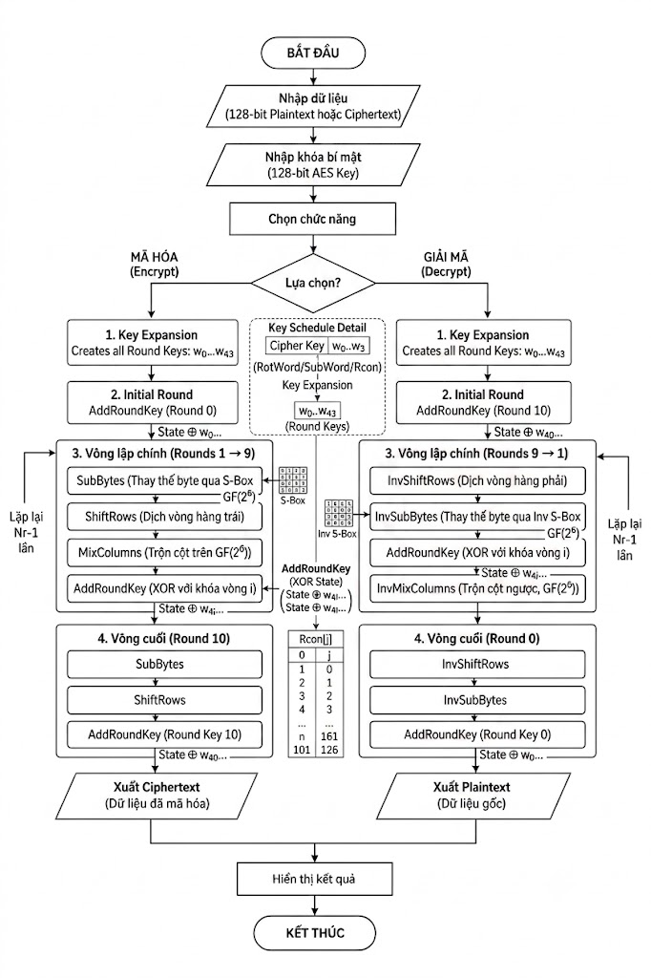
Hình 2.1.Sơ đồ luồng xử lý của chương trình

2.3.1.2. Các chức năng chính và kịch bản tương tác của chương trình
a) Các chức năng chính
Chương trình cài đặt thuật toán AES được xây dựng dựa trên cấu trúc chuẩn của AES-128. Quá trình mã hóa dữ liệu được thực hiện thông qua 5 chức năng chính gồm AddRoundKey, SubBytes, ShiftRows, MixColumns và KeyExpansion. Đây là các phép biến đổi cốt lõi tạo nên độ an toàn của thuật toán AES, được thực hiện tuần tự qua nhiều vòng lặp để chuyển đổi bản rõ thành bản mã.
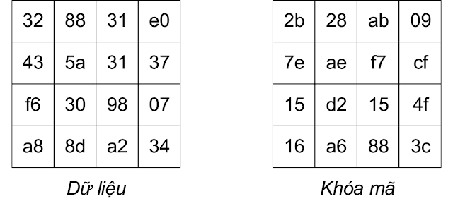
Hình 2.2 : Dữ liệu và khóa mã dạng ma trận
- Chức năng KeyExpansion
KeyExpansion là quá trình mở rộng khóa bí mật ban đầu thành nhiều khóa vòng khác nhau.
Với AES-128:
- Khóa ban đầu dài 128 bit
- Tổng số vòng mã hóa: 10 vòng
- Cần sinh ra 11 khóa vòng
Quá trình sinh khóa sử dụng các phép:
- RotWord
- SubWord
- Rcon (Round Constant)
- XOR giữa các từ khóa
Các khóa vòng sinh ra sẽ lần lượt được sử dụng trong AddRoundKey ở từng vòng mã hóa.
KeyExpansion giúp đảm bảo mỗi vòng mã hóa sử dụng khóa khác nhau, tăng mức độ an toàn cho thuật toán.
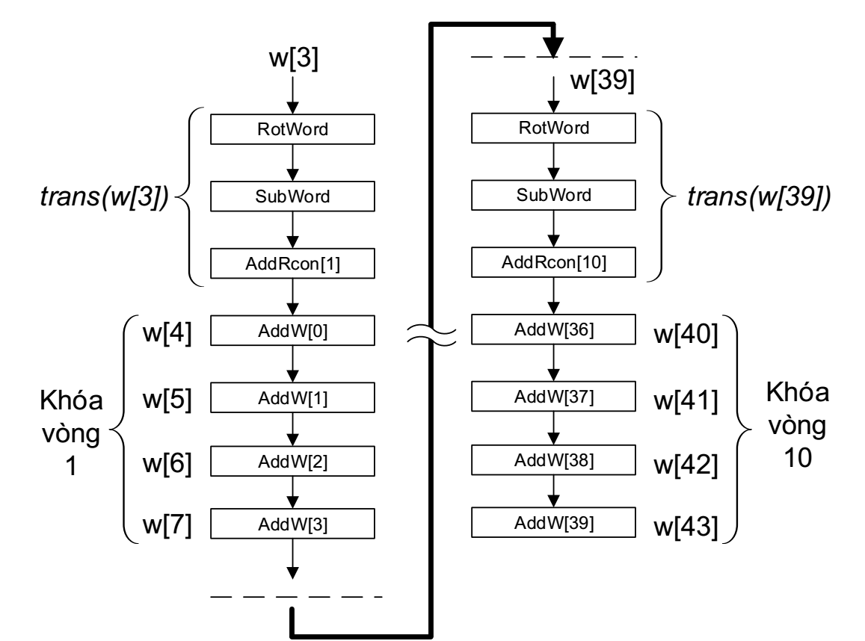
Hình 2.3 : Chức năng KeyExpansion

- Chức năng AddRoundKey:
AddRoundKey là phép biến đổi kết hợp dữ liệu với khóa vòng (Round Key) bằng phép XOR từng bit.
Ở bước này, ma trận trạng thái (State) sẽ được XOR với khóa vòng tương ứng được sinh ra từ quá trình mở rộng khóa (Key Expansion). Vì phép XOR có tính chất đảo ngược nên AddRoundKey được sử dụng trong cả quá trình mã hóa và giải mã.
Biểu thức toán học:
$$State=State⊕RoundKey$$
Vai trò của AddRoundKey là gắn dữ liệu với khóa bí mật, giúp dữ liệu mã hóa phụ thuộc trực tiếp vào khóa. Nếu thay đổi khóa, kết quả mã hóa cũng thay đổi hoàn toàn.
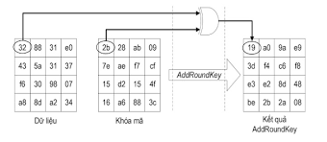
Hình 2.4 : Chức năng AddRoundKey
- Chức năng SubBytes:
SubBytes là phép thay thế phi tuyến tác động lên từng byte trong ma trận trạng thái.
Mỗi byte đầu vào sẽ được thay bằng một byte khác thông qua bảng tra cứu S-box (Substitution Box). Bảng S-box được xây dựng dựa trên phép nghịch đảo trong trường hữu hạn GF(2⁸) kết hợp với biến đổi affine.
Biểu diễn:
$$b^{'}=Sbox(b)$$
Trong đó:
- b là byte ban đầu
- b' là byte sau thay thế
Mục đích của SubBytes là tạo tính phi tuyến, chống lại các phương pháp tấn công phân tích tuyến tính và phân tích vi sai.
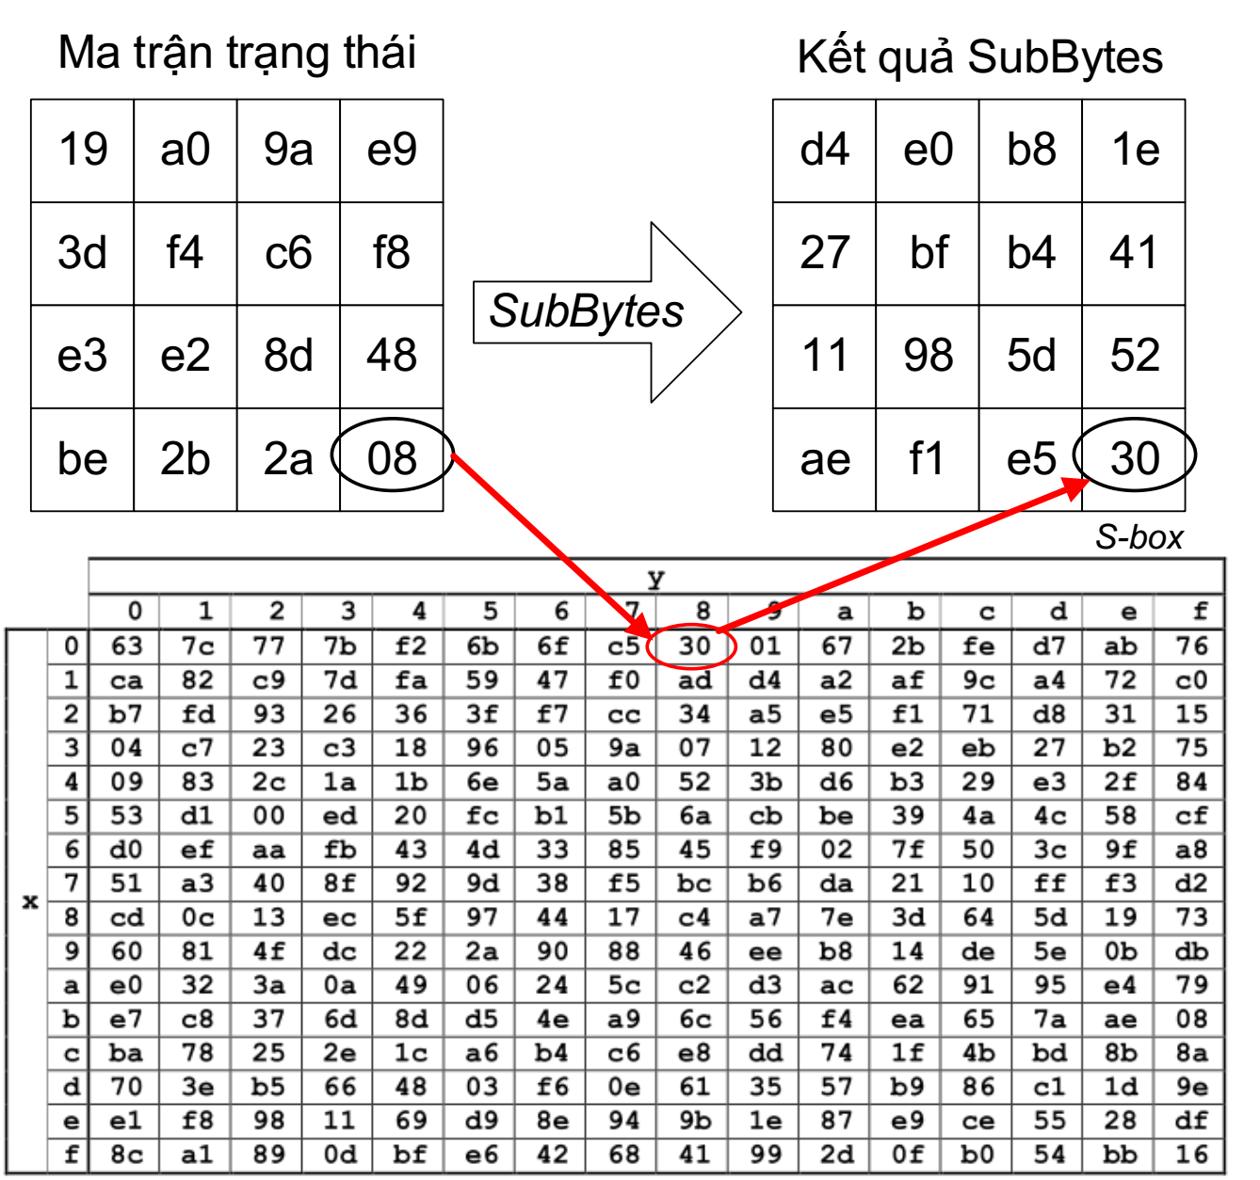
Hình 2.5 : Chức năng SubBytes

- Chức năng ShiftRows:
ShiftRows là phép dịch vòng các hàng trong ma trận trạng thái.
Sau khi thực hiện SubBytes, các hàng của State sẽ được dịch vòng sang trái với số byte khác nhau:
- Hàng 0: giữ nguyên
- Hàng 1: dịch trái 1 byte
- Hàng 2: dịch trái 2 byte
- Hàng 3: dịch trái 3 byte
Chức năng này giúp phân tán dữ liệu giữa các cột, tăng khả năng khuếch tán thông tin trong bản mã.
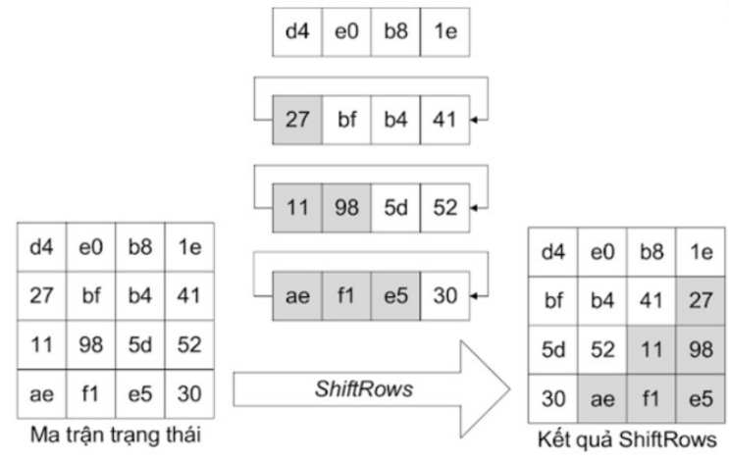
Hình 2.6 : Chức năng ShiftRows
- Chức năng MixColumns:
MixColumns là phép biến đổi tuyến tính thực hiện trên từng cột của ma trận trạng thái.
Mỗi cột dữ liệu được xem như một đa thức và nhân với một ma trận cố định trong trường hữu hạn GF(2⁸).
Ma trận chuẩn AES:
$$\left[\begin{matrix}02 & 03 & 01 & 01 \\ 01 & 02 & 03 & 01 \\ 01 & 01 & 02 & 03 \\ 03 & 01 & 01 & 02\end{matrix}\right]$$
Phép toán này tạo ra sự trộn lẫn giữa các byte trong cùng một cột, khiến chỉ cần thay đổi một byte đầu vào thì nhiều byte đầu ra sẽ thay đổi theo.
Vai trò chính của MixColumns là tạo Diffusion – tăng độ lan truyền dữ liệu.
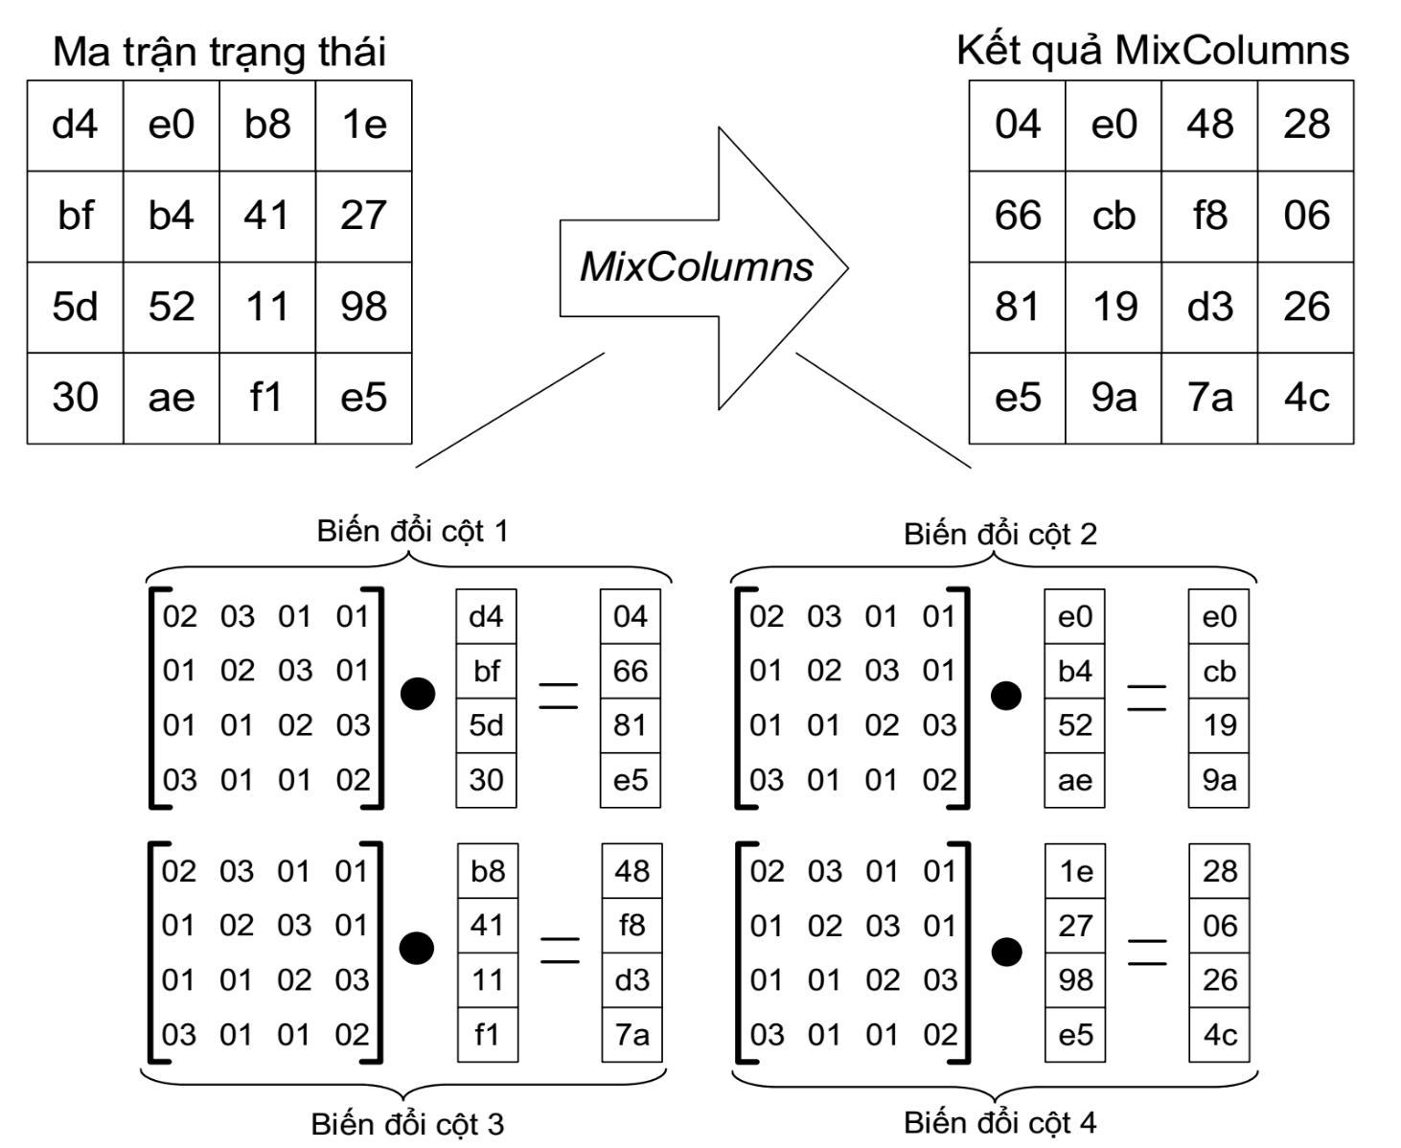
Hình 2.7 : Chức năng MixColumns
b) Kịch bản xử lý mã hóa của chương trình
Dựa trên 5 chức năng trên, chương trình thực hiện mã hóa AES theo 3 giai đoạn chính:
Bước 1. Khởi tạo (Initial Round)
Người dùng nhập:
- Plaintext 128 bit
- Secret Key 128 bit
Dữ liệu đầu vào (Plaintext) được đưa vào ma trận State.
Khóa gốc được đưa vào khối KeyExpansion để sinh khóa vòng đầu tiên.
Sau đó thực hiện:
$$State=Plaintext⊕RoundKey_{0}$$
tương ứng với phép AddRoundKey khởi tạo.
Bước 2. Các vòng mã hóa chính (Main Rounds)
Sau bước khởi tạo, dữ liệu được đưa qua 9 vòng mã hóa lặp lại.
Mỗi vòng gồm:
- SubBytes – thay thế từng byte bằng S-box
- ShiftRows – dịch vòng các hàng
- MixColumns – trộn dữ liệu theo cột
- AddRoundKey – XOR với khóa vòng tương ứng
Bước 3. Vòng cuối (Final Round)
Sau 9 vòng lặp, chương trình thực hiện vòng mã hóa cuối cùng.
Vòng này gồm:
- SubBytes
- ShiftRows
- AddRoundKey
không thực hiện MixColumns.
Kết quả thu được là:
$$Ciphertext$$
hay chính là bản mã đầu ra của thuật toán AES.

2.3.1.3. Dữ liệu kiểm thử mẫu tiêu chuẩn (Test Case)
Để đánh giá tính chính xác và độ ổn định của chương trình mã hóa/giải mã AES, cần xây dựng các bộ dữ liệu kiểm thử mẫu tiêu chuẩn (Test Case). Các test case giúp kiểm tra khả năng xử lý dữ liệu đầu vào, tính đúng đắn của quá trình mã hóa – giải mã và khả năng phát hiện lỗi của chương trình.
Trong đề tài này, bộ dữ liệu kiểm thử được tham khảo từ bộ dữ liệu chuẩn của thuật toán AES-128 trong tài liệu FIPS 197 của NIST. Đây là bộ dữ liệu thường được sử dụng để kiểm tra tính đúng đắn của các chương trình mã hóa AES.
Các dữ liệu kiểm thử mẫu tiêu chuẩn

Test Case 1: Kiểm thử chức năng mã hóa AES-128
Thành phần | Giá trị
Plaintext | 00112233445566778899AABBCCDDEEFF
Key | 000102030405060708090A0B0C0D0E0F
Ciphertext mong đợi | 69C4E0D86A7B0430D8CDB78070B4C55A

Mục đích kiểm thử:
Kiểm tra chương trình có thực hiện mã hóa đúng theo chuẩn AES-128 hay không.
Kết quả mong đợi:
Sau khi thực hiện mã hóa, chương trình phải xuất ra bản mã:
69C4E0D86A7B0430D8CDB78070B4C55A

Test Case 2: Kiểm thử chức năng giải mã AES-128
Thành phần | Giá trị
Ciphertext | 69C4E0D86A7B0430D8CDB78070B4C55A
Key | 000102030405060708090A0B0C0D0E0F
Plaintext mong đợi | 00112233445566778899AABBCCDDEEFF

Mục đích kiểm thử:
Kiểm tra khả năng giải mã của chương trình.
Kết quả mong đợi:
Sau khi giải mã, chương trình phải khôi phục chính xác dữ liệu ban đầu:
00112233445566778899AABBCCDDEEFF

Test Case 3: Kiểm thử dữ liệu đầu vào rỗng
Thành phần | Giá trị
Plaintext | Rỗng
Key | 000102030405060708090A0B0C0D0E0F

Mục đích kiểm thử:
Kiểm tra khả năng xử lý khi người dùng không nhập dữ liệu.
Kết quả mong đợi:
Chương trình hiển thị thông báo lỗi:
“Dữ liệu đầu vào không hợp lệ”.

Test Case 4: Kiểm thử khóa sai kích thước
Thành phần | Giá trị
Plaintext | HELLOWORLD
Key | 12345
Mục đích kiểm thử:
Kiểm tra khả năng xác thực độ dài khóa AES.
Kết quả mong đợi:
Chương trình hiển thị thông báo:
“Khóa AES không đúng kích thước”.

Test Case 5: Kiểm thử tính toàn vẹn dữ liệu
Thành phần | Giá trị
Plaintext | SECURITYTEST
Key | AESKEY123456789

Kiểm tra dữ liệu sau khi mã hóa và giải mã có bị thay đổi hay không.
Kết quả mong đợi:
Sau khi giải mã, dữ liệu thu được phải giống hoàn toàn dữ liệu ban đầu:
SECURITYTEST

Nhận xét
Các test case trên giúp kiểm tra đầy đủ các chức năng chính của chương trình AES gồm:
- Chức năng mã hóa dữ liệu
- Chức năng giải mã dữ liệu
- Kiểm tra dữ liệu đầu vào
- Kiểm tra tính hợp lệ của khóa
- Đảm bảo tính toàn vẹn dữ liệu
Việc sử dụng bộ dữ liệu kiểm thử chuẩn giúp tăng độ tin cậy và đảm bảo chương trình hoạt động đúng theo tiêu chuẩn mã hóa AES quốc tế.

2.3.2. Giới thiệu các ngôn ngữ lập trình

2.3.2.1. Giới thiệu ngôn ngữ lập trình C++
a) Tổng quan
C++ là ngôn ngữ lập trình bậc cao, đa mục đích được phát triển bởi Bjarne Stroustrup tại Bell Labs vào năm 1979 như một mở rộng của ngôn ngữ C. C++ kế thừa hiệu năng và khả năng điều khiển phần cứng cấp thấp từ C, đồng thời bổ sung các tính năng lập trình hướng đối tượng (OOP), generic programming thông qua templates, và xử lý ngoại lệ.
Ngôn ngữ C++ tuân theo chuẩn ISO/IEC 14882, với các phiên bản chính: C++98, C++11, C++14, C++17, C++20, và C++23. Trong đó, C++11 đánh dấu bước tiến lớn với smart pointers, lambda expressions, move semantics, và multithreading support. C++ được ứng dụng rộng rãi trong phát triển hệ điều hành, game engines, embedded systems, high-performance computing, và các hệ thống yêu cầu hiệu năng cao.
b) Đặc điểm
- Hiệu năng cao: C++ biên dịch trực tiếp thành mã máy (native code), cho phép kiểm soát bộ nhớ thủ công thông qua pointers và manual memory management (new/delete), đạt hiệu suất gần với Assembly.
- Lập trình đa paradigm: Hỗ trợ procedural programming (như C), OOP với class/inheritance/polymorphism, generic programming qua templates, và functional programming với lambda expressions.
- Quản lý bộ nhớ linh hoạt: Lập trình viên kiểm soát đầy đủ allocation/deallocation. C++11 đưa vào RAII (Resource Acquisition Is Initialization) và smart pointers (unique_ptr, shared_ptr, weak_ptr) để giảm memory leaks.
- Type safety và compile-time checking: Hệ thống kiểu tĩnh mạnh (strongly typed) phát hiện lỗi kiểu dữ liệu tại compile-time. Templates cho phép metaprogramming để tối ưu hóa code tại compile-time.
- Standard Template Library (STL): Cung cấp containers (vector, map, set, unordered_map), algorithms (sort, find, transform), và iterators, giúp giảm thời gian phát triển.
c) Vai trò trong dự án cài đặt thuật toán AES
- Tối ưu hóa phép toán bit-level: C++ cho phép thao tác trực tiếp trên bits/bytes thông qua bitwise operators (^, &, |, <<, >>) và uint8_t arrays, phù hợp với các phép biến đổi SubBytes, ShiftRows, MixColumns của AES.
- Cài đặt S-box và lookup tables hiệu quả: S-box trong AES được cài đặt dưới dạng const uint8_t arrays, cho phép truy xuất O(1) với cache locality tốt. Galois Field multiplication trong MixColumns sử dụng precalculated tables hoặc inline functions với compiler optimization.
- Quản lý state arrays và keys: C++ xử lý State array 4×4 bytes và Round Keys một cách trực tiếp thông qua 2D arrays hoặc 1D arrays với index mapping, tránh overhead của high-level abstractions.
- Cross-platform portability: Code C++ biên dịch được trên Windows (MSVC, MinGW), Linux (GCC, Clang), macOS (Clang), và embedded systems, đảm bảo tính khả chuyển của implementation.
- d) Môi trường lập trình dự kiến
- Compiler: GCC 11+ (Linux/WSL), MSVC 19.30+ (Visual Studio 2022 trên Windows), hoặc Clang 13+ (macOS/Linux). Sử dụng compilation flags: -std=c++17 -O2 -Wall -Wextra để enable C++17 features và optimizations.
- IDE: Visual Studio Code với C/C++ Extension Pack (IntelliSense, debugging), CLion (JetBrains), hoặc Visual Studio Community 2022. Cấu hình debugger (GDB/LLDB) để inspect State arrays và intermediate round values.
- Build system: CMake 3.20+ để quản lý cross-platform builds, hoặc Makefile đơn giản cho projects nhỏ. Cấu hình CMakeLists.txt với target_compile_features(myapp PRIVATE cxx_std_17).
- Testing framework: Google Test (gtest) hoặc Catch2 để viết unit tests cho từng hàm AES (SubBytes, ShiftRows, KeyExpansion). Test vectors từ NIST FIPS 197 Appendix C.
- Libraries: STL (không cần external dependencies). Nếu cần GUI, sử dụng Qt 6 (cross-platform) hoặc Win32 API (Windows-only). Cho command-line interface, sử dụng <iostream> và <fstream> để xử lý I/O.
- Performance profiling: Valgrind (memory leaks), gprof hoặc perf (Linux), Visual Studio Profiler (Windows) để đo execution time và detect bottlenecks trong encryption/decryption loops.

2.3.2.2. Giới thiệu ngôn ngữ lập trình Python
a,Tổng quan
Python là một ngôn ngữ lập trình bậc cao, đa mục đích và hoạt động theo cơ chế thông dịch. Ngôn ngữ này được phát triển bởi Guido van Rossum và chính thức ra mắt vào năm 1991. Python được thiết kế với mục tiêu tạo ra một ngôn ngữ đơn giản, dễ đọc và dễ sử dụng cho cả người mới học lẫn lập trình viên chuyên nghiệp. Nhờ cú pháp ngắn gọn và khả năng hoạt động trên nhiều hệ điều hành như Windows, Linux và macOS, Python nhanh chóng trở thành một trong những ngôn ngữ lập trình phổ biến nhất trên thế giới. Hiện nay, Python được ứng dụng rộng rãi trong nhiều lĩnh vực như phát triển phần mềm, thiết kế web, trí tuệ nhân tạo, khoa học dữ liệu và tự động hóa hệ thống.
b) Đặc điểm
- Cú pháp đơn giản, dễ hiểu: Một trong những đặc điểm nổi bật nhất của Python là cú pháp đơn giản và dễ đọc. Python sử dụng cú pháp gần giống với ngôn ngữ tự nhiên nên người học có thể dễ dàng tiếp cận và hiểu chương trình. So với các ngôn ngữ lập trình khác như C++ hoặc Java, Python không yêu cầu quá nhiều ký hiệu phức tạp như dấu chấm phẩy hay khai báo kiểu dữ liệu quá chi tiết. Nhờ đó, mã nguồn Python thường ngắn gọn, rõ ràng và dễ bảo trì hơn.
- Ngôn ngữ thông dịch: Python là ngôn ngữ lập trình thông dịch, nghĩa là chương trình được thực thi trực tiếp thông qua trình thông dịch mà không cần biên dịch trước thành mã máy. Đặc điểm này giúp lập trình viên dễ dàng kiểm tra lỗi và thử nghiệm chương trình trong quá trình phát triển. Ngoài ra, việc chạy chương trình nhanh chóng cũng giúp Python trở thành lựa chọn phù hợp cho học tập, nghiên cứu và phát triển ứng dụng.
- Hỗ trợ nhiều phương pháp lập trình: Python hỗ trợ nhiều phương pháp lập trình khác nhau như lập trình thủ tục, lập trình hướng đối tượng và lập trình hàm. Nhờ tính linh hoạt này, Python có thể được sử dụng trong nhiều loại dự án khác nhau, từ các chương trình đơn giản cho đến các hệ thống phần mềm lớn. Đặc biệt, lập trình hướng đối tượng trong Python giúp việc xây dựng và quản lý chương trình trở nên khoa học và hiệu quả hơn.
- Hệ thống thư viện phong phú: Python sở hữu kho thư viện rất lớn và đa dạng, hỗ trợ cho nhiều lĩnh vực khác nhau. Trong khoa học dữ liệu có các thư viện như NumPy và Pandas; trong trí tuệ nhân tạo có TensorFlow và Scikit-learn; còn trong thiết kế web có Django và Flask. Nhờ hệ thống thư viện phong phú này, lập trình viên không cần xây dựng mọi chức năng từ đầu mà có thể tận dụng các công cụ có sẵn để phát triển ứng dụng nhanh và hiệu quả hơn.
- Tính đa nền tảng: Python có khả năng hoạt động trên nhiều hệ điều hành khác nhau như Windows, Linux và macOS. Một chương trình Python sau khi được viết có thể chạy trên nhiều nền tảng mà ít cần thay đổi mã nguồn. Điều này giúp tiết kiệm thời gian, công sức và chi phí trong quá trình phát triển phần mềm. Chính nhờ tính đa nền tảng mà Python được sử dụng rộng rãi trong cả học tập lẫn thực tế doanh nghiệp.
c) Vai trò
- Vai trò trong giáo dục: Python là ngôn ngữ lập trình được sử dụng phổ biến trong giáo dục nhờ cú pháp đơn giản và dễ hiểu. Nhiều trường học và trung tâm đào tạo sử dụng Python làm ngôn ngữ nhập môn giúp sinh viên dễ tiếp cận với lập trình và phát triển tư duy logic.
- Vai trò trong phát triển phần mềm: Python được sử dụng để xây dựng ứng dụng desktop, website, API và tự động hóa công việc. Với cú pháp ngắn gọn và dễ sử dụng, Python giúp lập trình viên phát triển phần mềm nhanh và hiệu quả hơn. Nhiều công ty lớn như Google, Netflix và Instagram đều sử dụng Python trong hệ thống của mình.
- Vai trò trong trí tuệ nhân tạo và khoa học dữ liệu: Python là ngôn ngữ phổ biến trong lĩnh vực trí tuệ nhân tạo (AI), Machine Learning và khoa học dữ liệu. Nhờ có nhiều thư viện mạnh như TensorFlow, Pandas và Scikit-learn, Python hỗ trợ xử lý dữ liệu và xây dựng mô hình AI hiệu quả.
- Vai trò trong tự động hóa: Python được dùng để viết các chương trình tự động xử lý dữ liệu, quản lý file, gửi email và kiểm thử phần mềm. Việc tự động hóa bằng Python giúp tiết kiệm thời gian và nâng cao hiệu quả công việc.
d) Môi trường lập trình Python
- Cài đặt Python: Để lập trình bằng Python, người dùng cần cài đặt trình thông dịch Python từ trang chủ: Python.org. Sau khi cài đặt, người dùng có thể chạy chương trình bằng Command Prompt, Terminal hoặc IDLE.
- Visual Studio Code: Visual Studio Code là môi trường lập trình phổ biến nhờ giao diện đơn giản, nhẹ và hỗ trợ nhiều tiện ích mở rộng. Công cụ này phù hợp cho cả người mới học và lập trình viên chuyên nghiệp.
- PyCharm: PyCharm là môi trường lập trình chuyên dụng cho Python với nhiều tính năng như gợi ý mã, kiểm tra lỗi và quản lý dự án hiệu quả. Đây là công cụ phù hợp cho các dự án Python lớn.
- Jupyter Notebook: Jupyter Notebook thường được sử dụng trong khoa học dữ liệu và trí tuệ nhân tạo. Công cụ này cho phép hiển thị kết quả, biểu đồ và dữ liệu trực tiếp ngay trong quá trình lập trình.
- Quy trình viết chương trình Python: Quy trình lập trình Python gồm các bước cơ bản: viết mã nguồn, lưu file với đuôi .py, chạy chương trình bằng Python và kiểm tra kết quả. Python có môi trường lập trình đơn giản nên rất thuận tiện cho việc học tập và phát triển ứng dụng.

2.3.3. Cài đặt thuật toán và giao diện chương trình

2.3.3.1. Cài đặt thuật toán bằng ngôn ngữ C++ và giao diện chương trình
a) Một số thuật toán chính
1. Thuật toán cấu hình dữ liệu đầu vào (Plaintext) & Định dạng song song
- Chức năng trên giao diện: Ứng dụng hiển thị đồng thời cả Plaintext (Text) và Plaintext (HEX).
- Nguyên lý hoạt động: * Khi người dùng nhập dạng Văn bản (Text), hệ thống áp dụng giải thuật Bù dữ liệu (Padding) bằng cách thêm các ký tự khoảng trắng cho đủ khối 16 bytes. Sau đó, một thuật toán chuyển đổi mã quét qua từng ký tự, lấy mã ASCII thô rồi dùng luồng stringstream dịch sang chuỗi ký tự HEX viết hoa tương ứng (Ví dụ: Chữ "H" chuyển thành "48", "e" thành "65").
  - Khi người dùng nhập dạng Chuỗi HEX, hệ thống áp dụng thuật toán Kiểm tra tính hợp lệ (Hex Validation). Vòng lặp sẽ quét toàn bộ 32 ký tự, nếu phát hiện ký tự nằm ngoài khoảng 0-9 và A-F, chương trình sẽ báo lỗi. Nếu hợp lệ, hệ thống sẽ thực hiện giải thuật dịch ngược từ HEX về Text để hiển thị song song lên màn hình.
2. Thuật toán cấu hình Khóa bảo mật (Secret Key)
- Chức năng trên giao diện: Quản lý hai trạng thái hiển thị Secret Key (Text) và Secret Key (HEX).
- Nguyên lý hoạt động:
  - Thừa hưởng cơ chế xử lý giống đầu vào Plaintext để đồng bộ độ dài 128-bit (16 ký tự văn bản hoặc 32 ký tự HEX).
  - Bên cạnh đó, tính năng này tích hợp thêm Giải thuật sinh số giả ngẫu nhiên (PRNG). Khi chọn sinh tự động, hệ thống sử dụng hàm gieo hạt giống theo thời gian thực srand(time(NULL)) kết hợp toán tử đồng dư % 16 để nhặt ngẫu nhiên các ký tự trong tập hằng số 0123456789ABCDEF, tạo ra một chuỗi khóa HEX hoàn toàn mới.
3. Thuật toán Mã hóa AES-128 & Xuất tệp tin
- Chức năng trên giao diện: Thực thi tính toán và chuyển đổi trạng thái Ciphertext từ "Chưa xử lý" sang chuỗi mã hóa cụ thể.
- Nguyên lý hoạt động:
  - Sau khi nhận lệnh, dữ liệu Plaintext dạng HEX và Key dạng HEX sẽ được nạp vào lõi xử lý mật mã khối AES-128 (chạy mô phỏng theo Vector thử nghiệm chuẩn mã hóa của NIST).
  - Đầu ra thu được chuỗi Ciphertext (HEX) dài 32 ký tự và một chuỗi byte ký tự thô Ciphertext (Text).
  - Ngay khi mã hóa xong, Giải thuật ghi file song song (ofstream) được kích hoạt để tự động xuất và lưu 3 tệp tin độc lập (plaintext.txt, key.txt, cipher.txt) xuống thư mục hiện hành của máy tính. Đồng thời, hệ thống tính toán một giá trị Tổng kiểm tra (Checksum) dựa trên tổng mã ASCII của chuỗi và lưu trên RAM để làm mốc đối chiếu toàn vẹn.
4. Thuật toán Đọc file & Xác thực toàn vẹn giải mã
- Chức năng trên giao diện: Đọc dữ liệu từ file, kiểm tra lỗi can thiệp hệ thống và thực thi đảo ngược mã (Inv-Cipher).
- Nguyên lý hoạt động:
  - Khi bấm chức năng này, hệ thống dùng luồng ifstream để mở và nạp nội dung từ hai file key.txt và cipher.txt.
  - Chương trình lập tức chạy Thuật toán kiểm tra lỗi can thiệp (Integrity Checksum): Hệ thống tính lại giá trị Checksum của chuỗi khóa và chuỗi bản mã vừa đọc được trong file rồi so sánh với giá trị Checksum gốc được lưu an toàn trên RAM từ bước mã hóa.
  - Nếu file bị chỉnh sửa (dù chỉ thay đổi 1 ký tự hoặc lệch cấu trúc chuỗi), thuật toán sẽ phát hiện lệch Checksum, lập tức ra lệnh [🚨] CANH BAO! trên Log hệ thống và ngắt tiến trình giải mã để bảo vệ dữ liệu. Nếu trùng khớp, hệ thống tiến hành đảo ngược các vòng biến đổi AES (Inv-Cipher) để khôi phục lại bản rõ ban đầu.
b) Giao diện chương trình
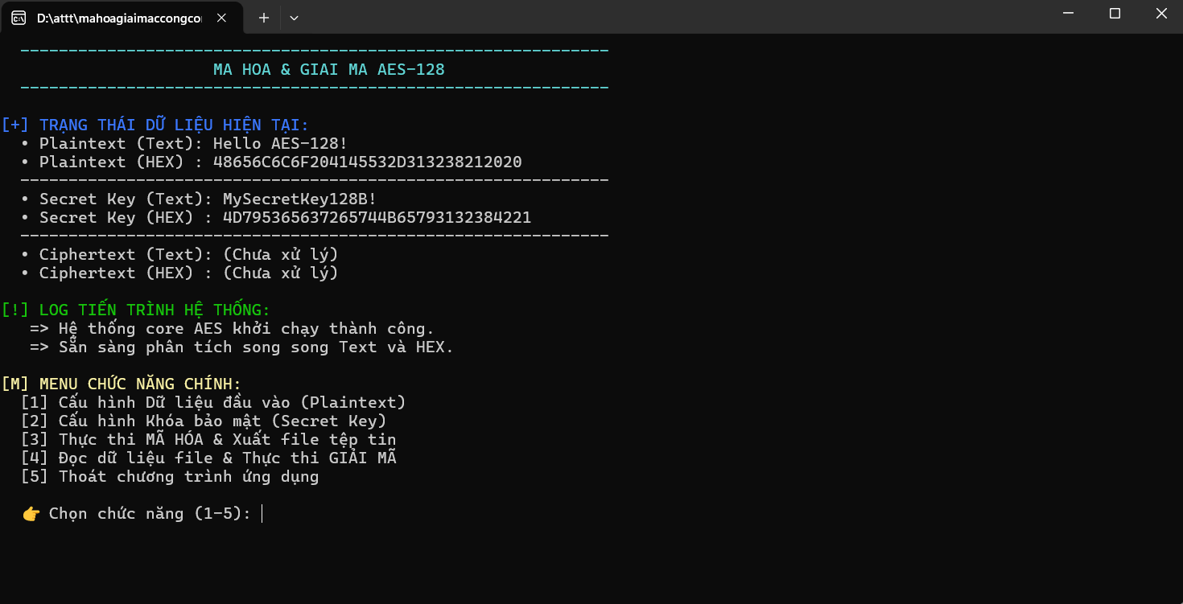
Hình 2.8.Giao diện chương trình bằng ngôn ngữ C++

2.3.3.2. Cài đặt thuật toán bằng ngôn ngữ Python và giao diện chương trình
a) Một số thuật toán chính
1. Thuật toán xử lý và chuyển đổi dữ liệu nhị phân (Hexlify & Unhexlify)
- Mục đích: Chuyển đổi qua lại giữa chuỗi ký tự HEX hiển thị trên giao diện và mảng dữ liệu byte thô (bytes) để nạp vào lõi xử lý của thư viện PyCryptodome.
- Nguyên lý hoạt động: * Chiều mã hóa (Unhexlify): Khi người dùng nhập chuỗi mã HEX, thuật toán sử dụng hàm binascii.unhexlify() sau khi đã loại bỏ khoảng trắng bằng .replace(" ", ""). Hàm này gộp cứ 2 ký tự HEX thành 1 byte dữ liệu. Nếu chuỗi chứa ký tự nằm ngoài hệ 16, hệ thống sẽ ném ra ngoại lệ ValueError để chặn lỗi.
  - Chiều hiển thị (Hexlify): Bản mã sau khi mã hóa là các byte nhị phân thô. Thuật toán dùng binascii.hexlify() để dịch ngược các byte này thành chuỗi ký tự HEX, sau đó kết hợp .decode().upper() để đưa về dạng chữ in hoa đồng bộ trên giao diện.
2. Giải thuật Bù dữ liệu theo chuẩn PKCS7 (PKCS7 Padding & Unpadding)
- Mục đích: Đảm bảo khối dữ liệu nhị phân đầu vào luôn là bội số của 16 bytes trước khi thực hiện các phép biến đổi khối của mã hóa AES-128.
- Nguyên lý hoạt động trong code:
  - Hàm pad_bytes: Thuật toán kiểm tra độ dài dữ liệu hiện tại (L). Nếu L không chia hết cho 16, nó tính toán số byte cần bù bù $∆=16-(L(mod 16))$. Sau đó, thuật toán tạo ra một mảng gồm $∆$ phần tử, mỗi phần tử đều mang giá trị bằng chính số $∆$đó (Ví dụ: nếu thiếu 3 byte, nó sẽ chèn thêm 0x03 0x03 0x03) và cộng dồn vào cuối chuỗi byte gốc.
  - Hàm unpad_bytes: Khi giải mã xong, thuật toán lấy ra byte cuối cùng của mảng dữ liệu (data[-1]) để xác định độ dài padding $∆$. Sau đó, nó kiểm tra xem $∆$byte cuối cùng có thực sự mang giá trị bằng $∆$hay không. Nếu khớp, hệ thống thực hiện cắt bỏ đoạn đuôi này bằng kỹ thuật slicing data[:-pad_len] để trả về dữ liệu gốc sạch sẽ.
3. Thuật toán khử lỗi ký tự và mã hóa an toàn (Safe ASCII Decoding)
- Mục đích: Hiển thị bản mã (Ciphertext) dạng văn bản lên màn hình giao diện mà không gây ra lỗi xung đột bảng mã hệ thống, do bản mã AES thường chứa các byte không thể in ra (non-printable characters).
- Nguyên lý hoạt động: Thuật toán xây dựng một hàm lọc dữ liệu thông minh mang tên safe_decode_ascii. Hàm này duyệt qua từng byte đơn lẻ của dữ liệu sau mã hóa và kiểm tra điều kiện:
Nếu 32 $≤giá trị byte≤126$
  - Đây là phân vùng của các ký tự hiển thị được trong bảng mã ASCII chuẩn (chữ cái, số, ký tự đặc biệt cơ bản). Nếu thỏa mãn, byte sẽ được chuyển đổi thành ký tự tương ứng thông qua hàm chr(). Ngược lại, nếu byte nằm ngoài vùng an toàn (các byte điều khiển hệ thống), thuật toán sẽ bỏ qua hoặc chuyển thành chuỗi rỗng để giữ cho ô nhập liệu (CTkEntry) không bị lỗi font hoặc treo ứng dụng.
4. Cơ chế điều phối luồng và quản lý trạng thái giao diện (GUI Event-Driven Mode)
- Mục đích: Tiếp nhận các tương tác thời gian thực từ người dùng (chọn định dạng Văn bản / mã HEX), tự động điều hướng luồng tiền xử lý dữ liệu sao cho khớp với tham số đầu vào của hàm AES.
- Nguyên lý hoạt động: * Ứng dụng sử dụng cấu trúc hướng đối tượng kế thừa từ lớp ctk.CTk. Trạng thái đầu vào được kiểm soát bởi các nút bấm phân đoạn (CTkSegmentedButton).
  - Khi sự kiện execute_encrypt() hoặc execute_decrypt() được kích hoạt từ nút bấm, thuật toán giao diện sẽ đọc trạng thái của thanh chọn. Nếu trạng thái là "Văn bản", hệ thống tự động gọi hàm pad_ascii để đồng bộ độ dài text. Nếu trạng thái là "Mã HEX", hệ thống chuyển tiếp dữ liệu qua bộ lọc to_bytes(). Cơ chế này giúp tách biệt hoàn toàn tầng giao diện (UI) và tầng xử lý mật mã (Core Crypto).

b) Giao diện chương trình
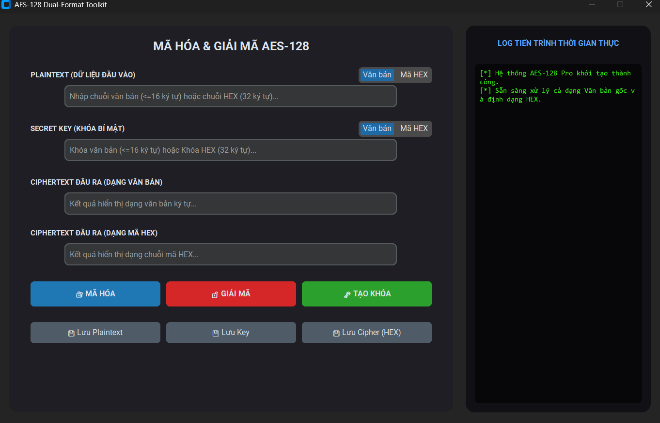
Hình 2.9.Giao diện chương trình bằng ngôn ngữ Python

CHƯƠNG 3: KẾT LUẬN VÀ BÀI HỌC KINH NGHIỆM

3.1. Kiến thức và kỹ năng đã học được trong quá trình thực hiện đề tài
Thông qua việc nghiên cứu lý thuyết và trực tiếp cài đặt thuật toán AES-128 trên hai ngôn ngữ C++ và Python, nhóm đã thu hoạch được những kết quả quan trọng:
Về nền tảng lý thuyết mật mã học: Nhóm đã làm chủ được cơ chế vận hành của hệ mã khối hiện đại dựa trên cấu trúc mạng thay thế - hoán vị (SPN). Việc phân tích chi tiết 10 vòng mã hóa của AES-128 giúp nhóm hiểu rõ cách thức tạo ra tính hỗn loạn (Confusion) thông qua bước SubBytes và tính khuếch tán (Diffusion) qua các bước ShiftRows, MixColumns. Ngoài ra, nhóm cũng nắm vững mô hình bảo mật CIA (Bí mật, Toàn vẹn, Sẵn sàng) – kim chỉ nam cho mọi hệ thống an toàn thông tin.
Về tư duy toán học trong tin học: Đề tài đã buộc nhóm phải làm việc với các khái niệm toán học phức tạp như trường hữu hạn Galois $GF(2^8)$. Nhóm đã hiểu được tại sao các phép toán trong AES không thực hiện theo số học thông thường mà tuân theo đa thức modulo, từ đó thấy được sự chặt chẽ trong thiết kế của Rijndael giúp chống lại các cuộc tấn công thám mã vi sai và tuyến tính.
Về kỹ năng lập trình chuyên sâu:
Ngôn ngữ C++: Nhóm đã rèn luyện khả năng tối ưu hóa hiệu năng ở mức độ bit-level, quản lý mảng trạng thái (State matrix) 4x4 byte và sử dụng các bảng tra cứu (Lookup tables) để tăng tốc độ tính toán. Việc cài đặt thủ công giúp nhóm hiểu sâu về cách máy tính xử lý dữ liệu ở tầng thấp.
Ngôn ngữ Python: Nhóm đã học được cách sử dụng tính linh hoạt và các thư viện phong phú của Python để xây dựng mô hình kiểm thử nhanh (rapid prototyping), từ đó có sự so sánh khách quan về hiệu năng và độ phức tạp giữa hai ngôn ngữ.

3.2. Bài học kinh nghiệm
Quá trình thực hiện không chỉ là việc viết mã mà còn là một chu trình giải quyết vấn đề với nhiều bài học quý báu:
Vượt qua rào cản kỹ thuật: Khó khăn lớn nhất mà nhóm gặp phải là việc thực hiện phép nhân đa thức trong trường $GF(2^8)$ và gỡ lỗi bước MixColumns. Chỉ cần sai lệch một hệ số trong ma trận hay nhầm lẫn trong phép dịch bit sẽ dẫn đến kết quả bản mã hoàn toàn sai biệt so với tiêu chuẩn NIST.
Kinh nghiệm về chuẩn hóa dữ liệu: Nhóm đã học được tầm quan trọng của việc xử lý dữ liệu đầu vào. Việc thiết kế giải thuật Bù dữ liệu (Zero Padding) giúp chương trình xử lý được các chuỗi văn bản có độ dài bất kỳ, đảm bảo luôn đưa về cấu trúc khối 128-bit chuẩn trước khi mã hóa.
Quản lý tính toàn vẹn: Nhóm đã tự xây dựng thêm thuật toán Kiểm tra tổng số (ASCII Checksum) để phát hiện hành vi can thiệp trái phép vào file khóa và file bản mã. Bài học rút ra là: trong an toàn thông tin, mã hóa thôi là chưa đủ, cần phải có cơ chế xác thực để đảm bảo dữ liệu không bị sửa đổi ngoài môi trường ứng dụng.
Sử dụng Test Vector: Việc sử dụng bộ dữ liệu kiểm thử chuẩn từ tài liệu FIPS 197 của NIST là chìa khóa để nhóm xác minh tính đúng đắn của chương trình, giúp tiết kiệm thời gian gỡ lỗi và đảm bảo phần mềm hoạt động đúng tiêu chuẩn quốc tế.

3.3. Đề xuất về tính khả thi và hướng phát triển
Dù đã đạt được mục tiêu cơ bản là xây dựng thành công chương trình mã hóa/giải mã AES-128, nhóm nhận thấy vẫn còn nhiều không gian để phát triển:
Nâng cấp chế độ vận hành (Modes of Operation): Chương trình hiện tại chủ yếu hỗ trợ chế độ ECB, vốn còn hạn chế về bảo mật khi mã hóa dữ liệu có tính lặp lại. Hướng phát triển tiếp theo là tích hợp các chế độ nâng cao như CBC (Cipher Block Chaining) hoặc CTR (Counter) để tăng cường độ an toàn thực tế.
Mở rộng khả năng tương thích: Hệ thống có thể được phát triển để hỗ trợ đầy đủ cả ba mức khóa là AES-192 và AES-256 bằng cách điều chỉnh số vòng lặp và quy trình sinh khóa vòng.
Tích hợp thực tiễn: Nhóm đề xuất ứng dụng module này vào việc xây dựng các công cụ bảo mật file cá nhân, mã hóa thông tin trong các giao dịch ngân hàng hoặc tích hợp vào các thiết bị IoT có tài nguyên hạn chế – nơi mà AES-128 luôn được ưu tiên nhờ sự cân bằng giữa hiệu năng và bảo mật.
Hybrid Encryption: Kết hợp AES với các hệ mật mã bất đối xứng như RSA hoặc ECC để giải quyết vấn đề phân phối khóa (Key Distribution Problem), tạo ra một hệ thống bảo mật hoàn chỉnh tương tự như giao thức TLS/SSL hiện đại.

TÀI LIỆU THAM KHẢO
(Sắp xếp theo ngôn ngữ: Việt, Anh, Pháp, Đức, Nga…)
[1]. Nguyễn Xuân Dũng, Bảo mật thông tin – Mô hình và ứng dụng, NXB Thống kê, 2009.
[2]. Bùi Doãn Khanh, Nguyễn Đình Thúc, Mã hóa thông tin – Lý thuyết và ứng dụng, NXB Lao động xã hội, 2011.
[3]. Đỗ Thị Bắc, Giáo trình An toàn và bảo mật thông tin, NXB Giáo dục Việt Nam, 2018.
[4]. NIST FIPS PUB 197, Advanced Encryption Standard (AES), Federal Information Processing Standards Publication, 2001.
[5]. William Stallings, Cryptography and Network Security: Principles and Practices, Fourth Edition, Prentice Hall, 2005.
[6]. John Moore, Python GUI Programming with Tkinter: Develop responsive and powerful GUI applications, Second Edition, Packt Publishing, 2021.

